Камчатка. Зимняя сказка (5 дней/4 ночи)

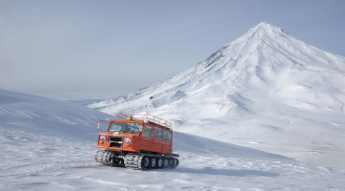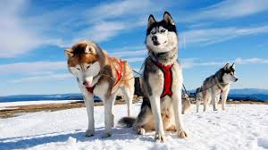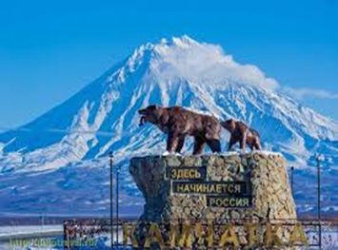
ДАТЫ ТУРА : любые даты на выбор туристов с понедельника по воскресенье КОЛИЧЕСТВО ЧЕЛОВЕК : Сборные группы, цена указана от 2 человек ПРОГРАММА ТУРА 5дней / 4 ночей
1 день:  Прибытие в Петропавловск-Камчатский | Вылет из Хабаровска рейсом в 10.30 Прибытие в Петропавловск-Камчатский в 15.15 . Встреча в аэропорту, трансфер в гостиницу в Паратунка. Размещение в гостинице. Свободное время. Купание и отдых на горячих источниках
2 день: Обзорная экскурсия по городу | Завтрак в отеле .  Обзорная экскурсия по Петропавловску-Камчатскому.  Историческая экскурсия по Петропавловску-Камчатскому (3 часа)  Переезд в центр г. Петропавловска-Камчатского. Экскурсия по городу: посещение Краеведческого музея, смотровой площадки, памятников.  Свободное время .  Возвращение в гостиницу, отдых.
3 день:  Экскурсия на снегоходе  (в нартах) к Авачинскому вулкану с обедом | Завтрак в отеле .  Снегоходная поездка к Авачинскому вулкану в нарте Вулкан Авачинский по праву можно назвать "домашним" вулканом, ведь расстояние от Петропавловска-Камчатского до подножия всего 26 км по прямой. Часть дороги проходит по асфальтированной трассе, оставшуюся часть пути Вы проделаете по заснеженному руслу Сухой реки в нарте за снегоходом. По дороге к подножию вулкана открываются великолепные виды на активные вулканы Корякский (высота 3456 м) и Авачинский (высота 2741 м), даже издалека эти исполины поражают своей мощью и притягивают энергией. По прибытию в лагерь у подножия вулканов, который расположен на высоте 900 м над уровнем моря, Вас ждет легкий перекус и интересная снегоходная экскурсия на Авачинский перевал, а так же возможность подняться на экструзию Верблюд (другое название - гора Двугорбая). Отсюда можно сделать красивейшие снимки парящей вершины вулкана Авачинский, грозных заснеженных склонов вулкана Корякский, манящей своим спокойствием Налычевской долины. По возвращению с экскурсии - вкусный обед в теплой столовой лагеря. Возвращение в гостиницу, отдых.
4 день:  Экскурсия в питомник ездовых собак с обедом | Завтрак в отеле  Катание на собачьих упряжках  Еще каких-то сто лет назад вся Камчатка передвигалась на собачьих упряжках. Сейчас гораздо удобнее и быстрее снегоходом, но собачьи упряжки не забыты. Ежегодно на Камчатке проводиться самая длинная в мире гонка на собачьих упряжках - "Берингия". Питомники ездовых собак на Камчатке являются и этническими центрами, где можно познакомиться с бытом и жизнью малых народов Камчатки: коряков, ительменов, эвенов.  Экскурсия в питомник ездовых собак. Трансфер в питомник ездовых собак. Ознакомительная экскурсия по питомнику, знакомство с собаками, инструктаж по управлению собачьей упряжкой. Прохождение трассы в нарте за снегоходом и управление собачьей упряжкой по очереди.  После катания этническая экскурсионная программа, фото в национальных костюмах коренных народов севера, горячий обед ( шурпа из оленины )  Возвращение в гостиницу, отдых.
5 день:  Вылет. | Завтрак в отеле.  Свободное время . Выписка из отеля . Трансфер в аэропорт .  Вылет в Хабаровск в 16.45 , прибытие в 17.40
Стоимость тура на одного человека в рублях | 36 600 рублей

В стоимость включено :
Проживание в гостинице в Паратунка завтраками и купание в бассейне с термальной водой . отель подтверждается при бронировании тура ( Лагуна, Лесная, Бел Кам тур ) Групповые Экскурсии по программе тура с сопровождением Питание по программе (при проживании в гостинице в Паратунке) Трансферы по программе тура . В стоимость не включено:
Авиабилеты Хабаровск- Петропавловск-Камчатский –Хабаровск от 24500 руб. на человека ( возможен вылет из других городов ) *точная стоимость при бронировании Ужины в гостинице Другие услуги, не указанные в программе
Список необходимых вещей:
Тёплое термобельё, тёплые влаго- и ветрозащитные брюки, влаго- и ветронепроницаемая куртка, свитер или флисовая кофта, перчатки, руковицы, шарф, шапка, солнечные очки (горнолыжная маска для экскурсий на снегоходах), солнцезащитный крем, гигиеническая помада, купальные принадлежности, остальные вещи на усмотрение туриста.

